Batch processing

48.1. Introduction
TO DO
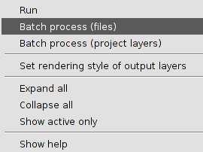

48.2. Parameters table
TO DO
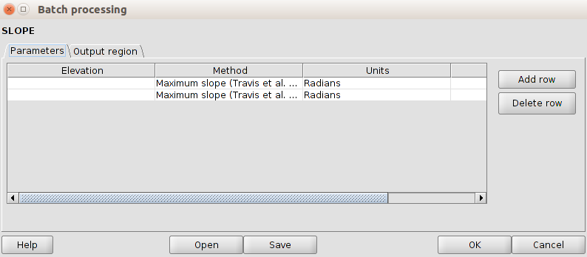

48.3. Características de las salidas ráster
TO DO

48.4. Ejecutar el proceso por lotes
TO DO

48.5. Procesos por lotes con capas ya cargadas
TO DO

